EKONOMSKA ŠOLA  NOVO MESTO | VAJA V PREMIERJU | Medijsko oblikovanje  Zdenko Potočar

Vaje - Premiere – Vaja 35 – Uvodna špica s črtami

V premierju odpri novi projekt.
Ustvari novi Title:

Nariši pokončno črt. Določi barvo in debelino.

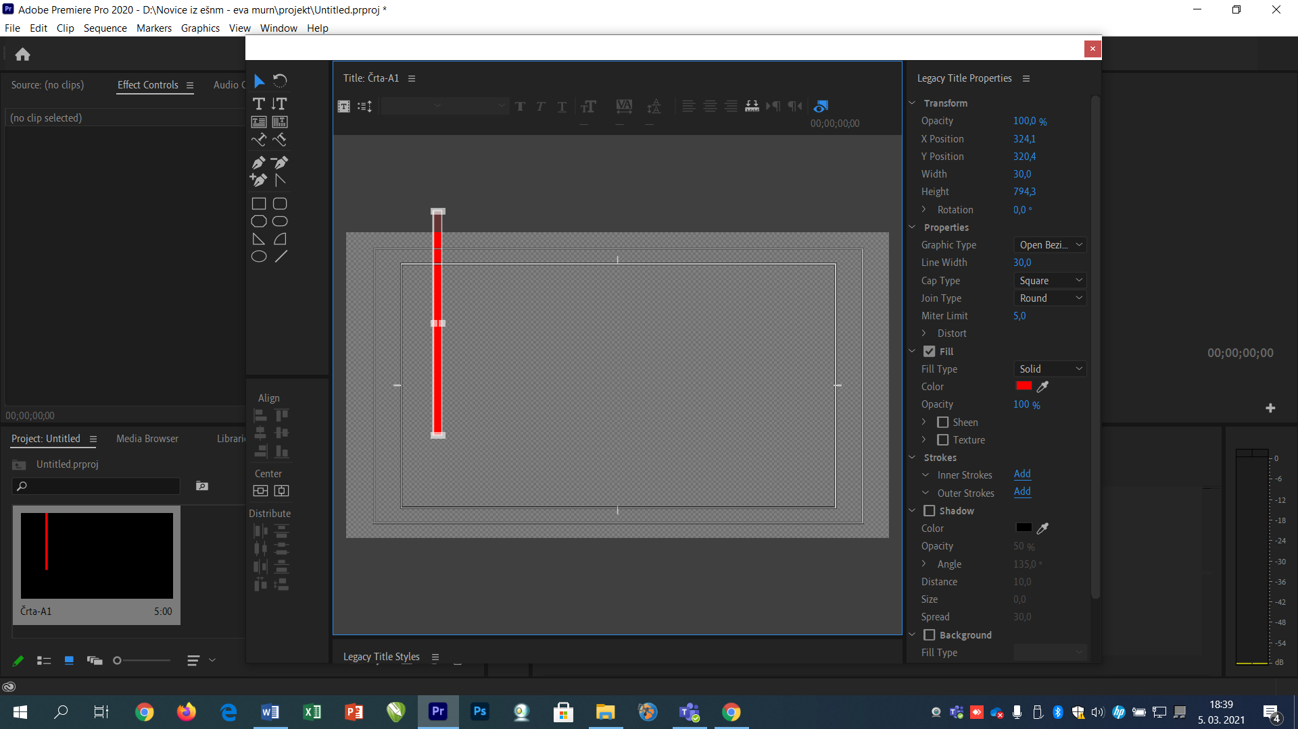

Title zanesi na časovnico.

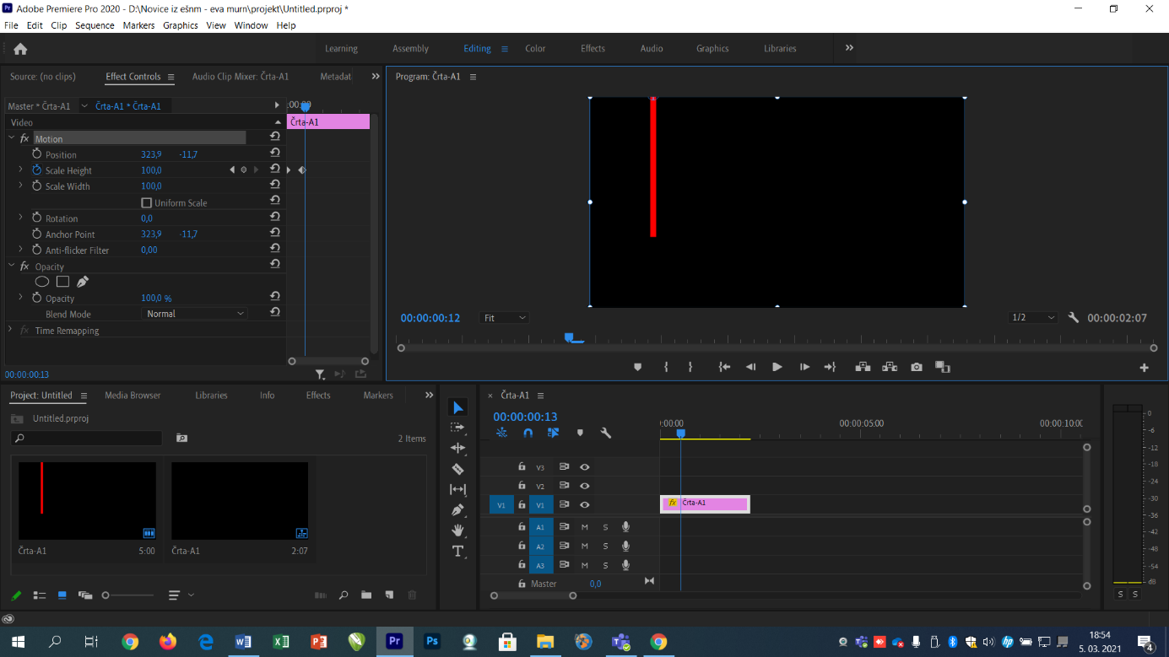

PAZI:
Premakniti bo potrebno ANCHOR POINT. To je središčna točka tega titla.
Najprej dvakrat klikni na oknu z pregledovanjem videa. (Desno zgoraj.)
Tako se ANCHOR POINT prikaže na sredini titla.

Ta ANCHOR POINT je potrebno premakniti na začetek črte zgoraj.

Sedaj spremeni v Effect controls tako, da boš črti spremenil nastavitev Scale Height.
Naprej izklopi Uniform Scale.
Vklopi štoparico pri Scale Height in spremeni vrednost tako, da se ob pričetku animacije črta skrije,
po pol sekune, pa se naj v celiti prikaže.
S tem dobiš efekt, kot da črta prileti od zgoraj navzdol.

Ponovi enako za Naslednjo črto:

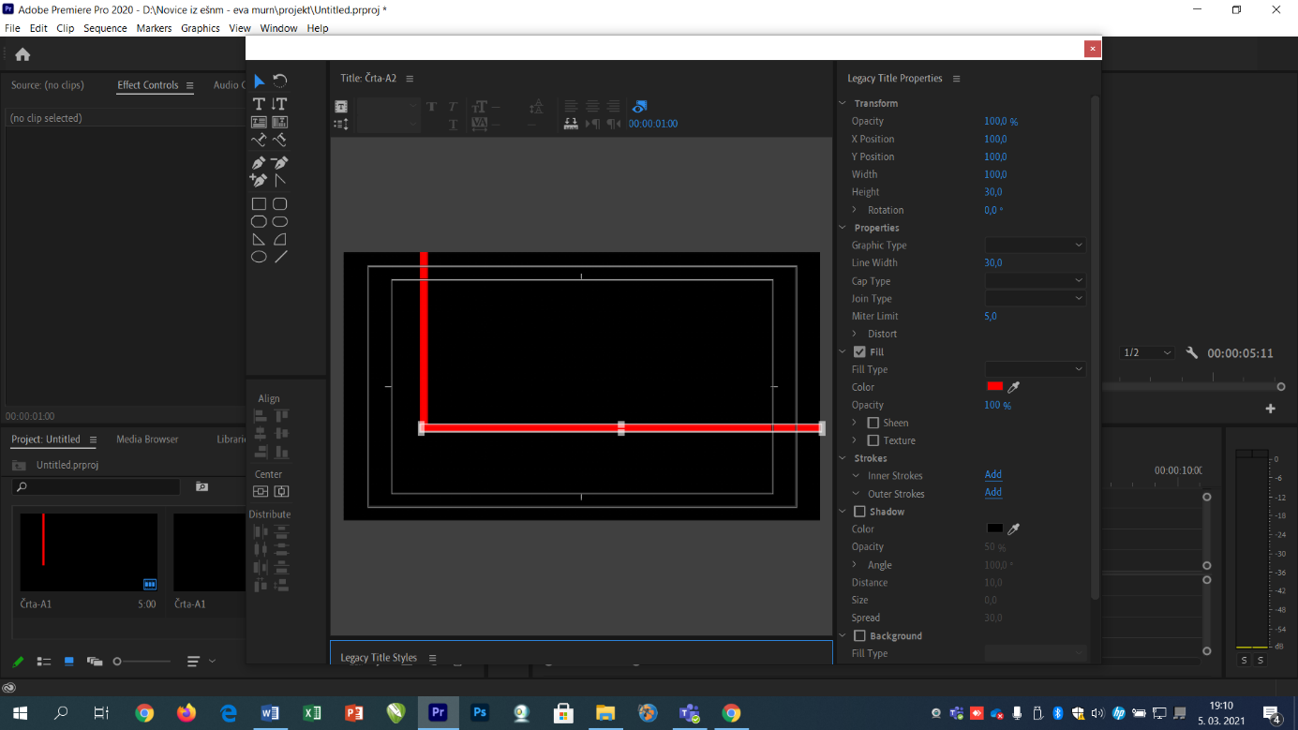

Premakni ANCHOR POINT.

Določi animacijo. Tokrat Scale Width.
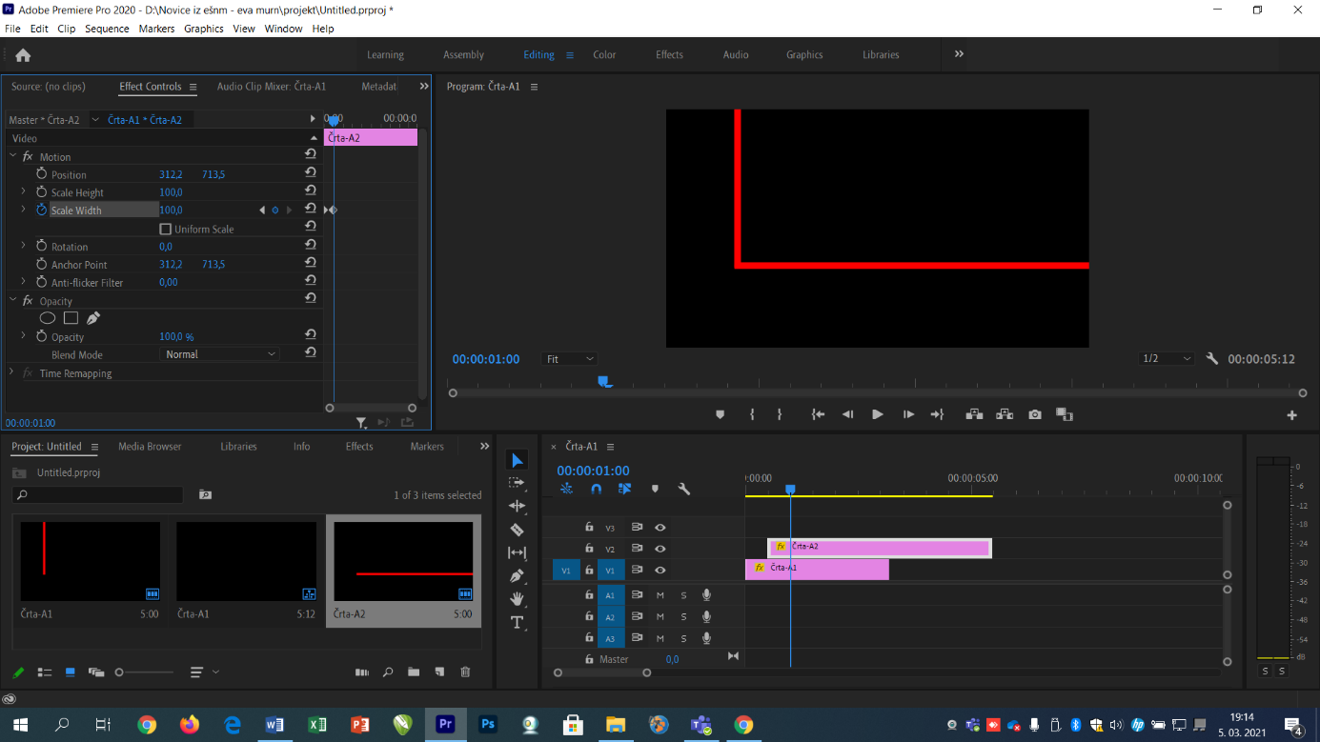

Spet nova črta:

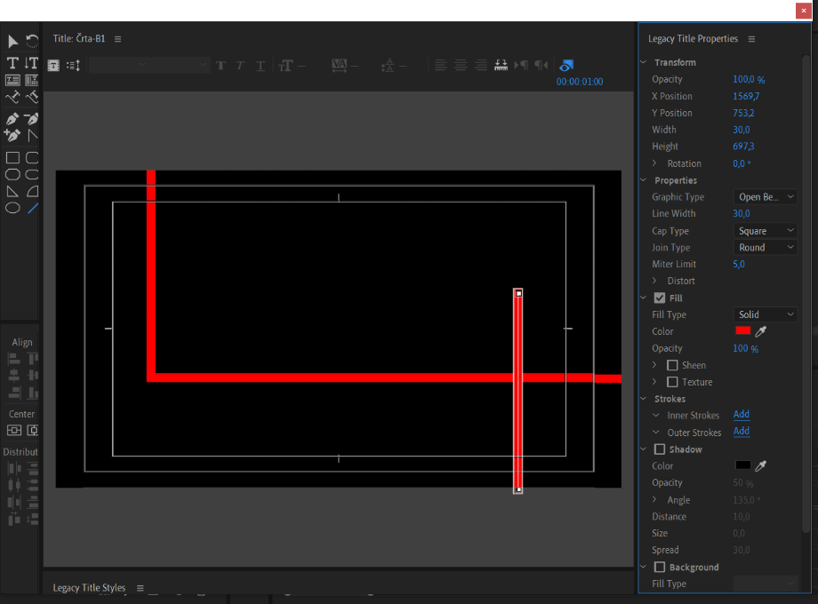

Premakni anchor point.

Animiraj:

Nova črta:

Določi še besedilo, ki bo na sredini kavdratka:

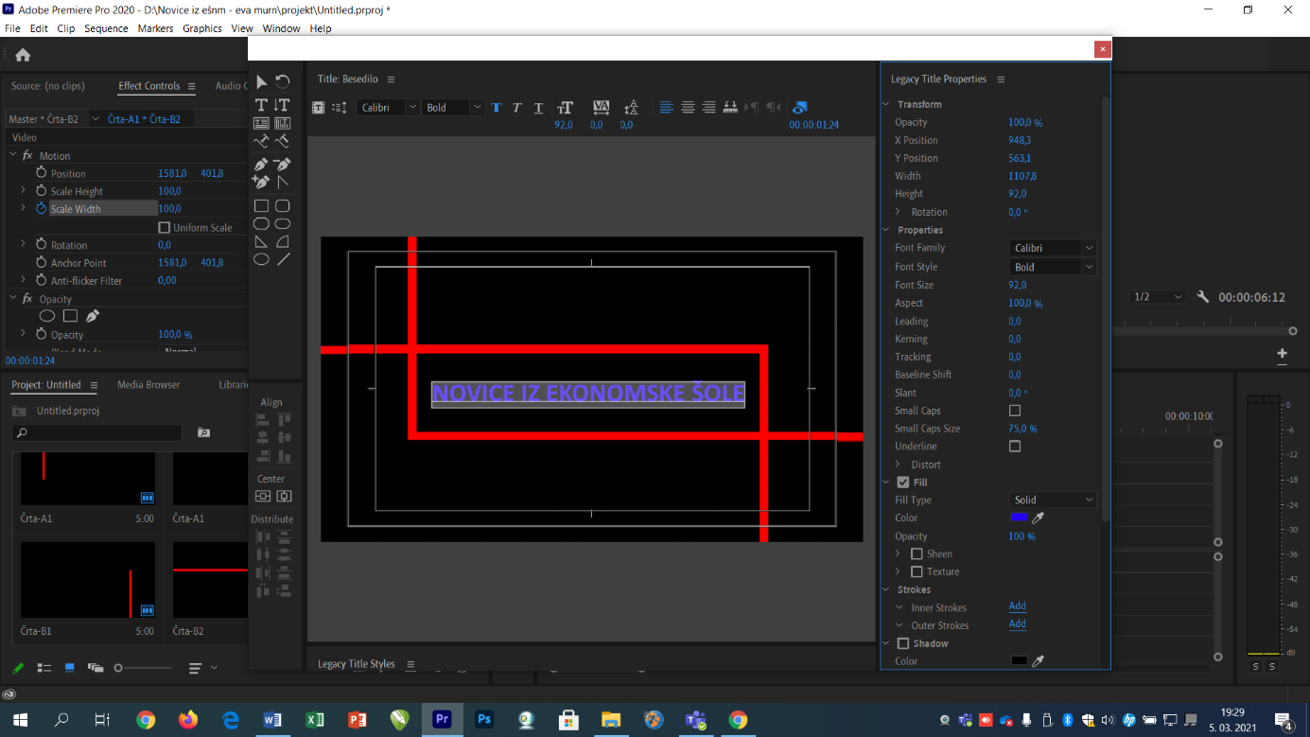

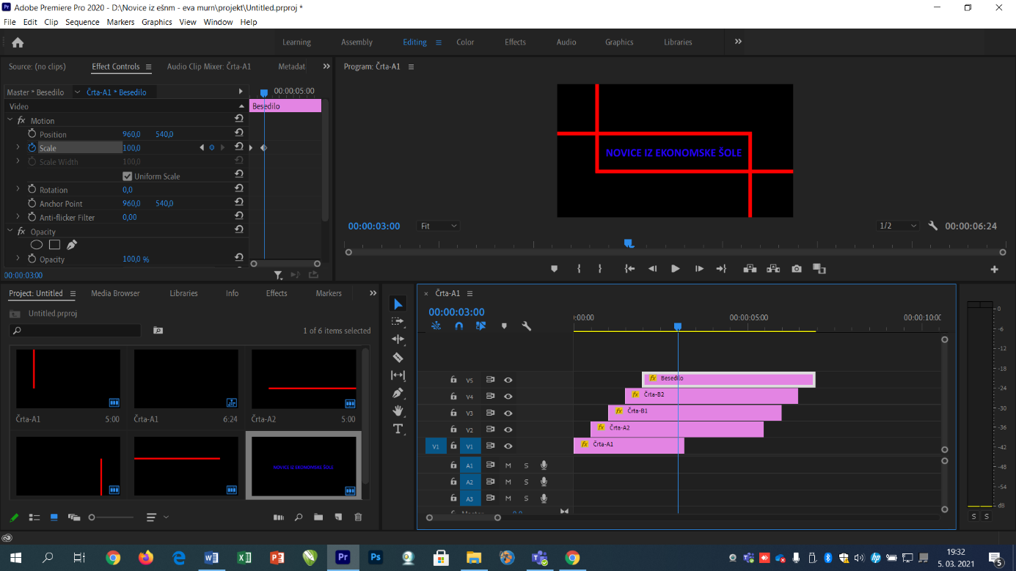

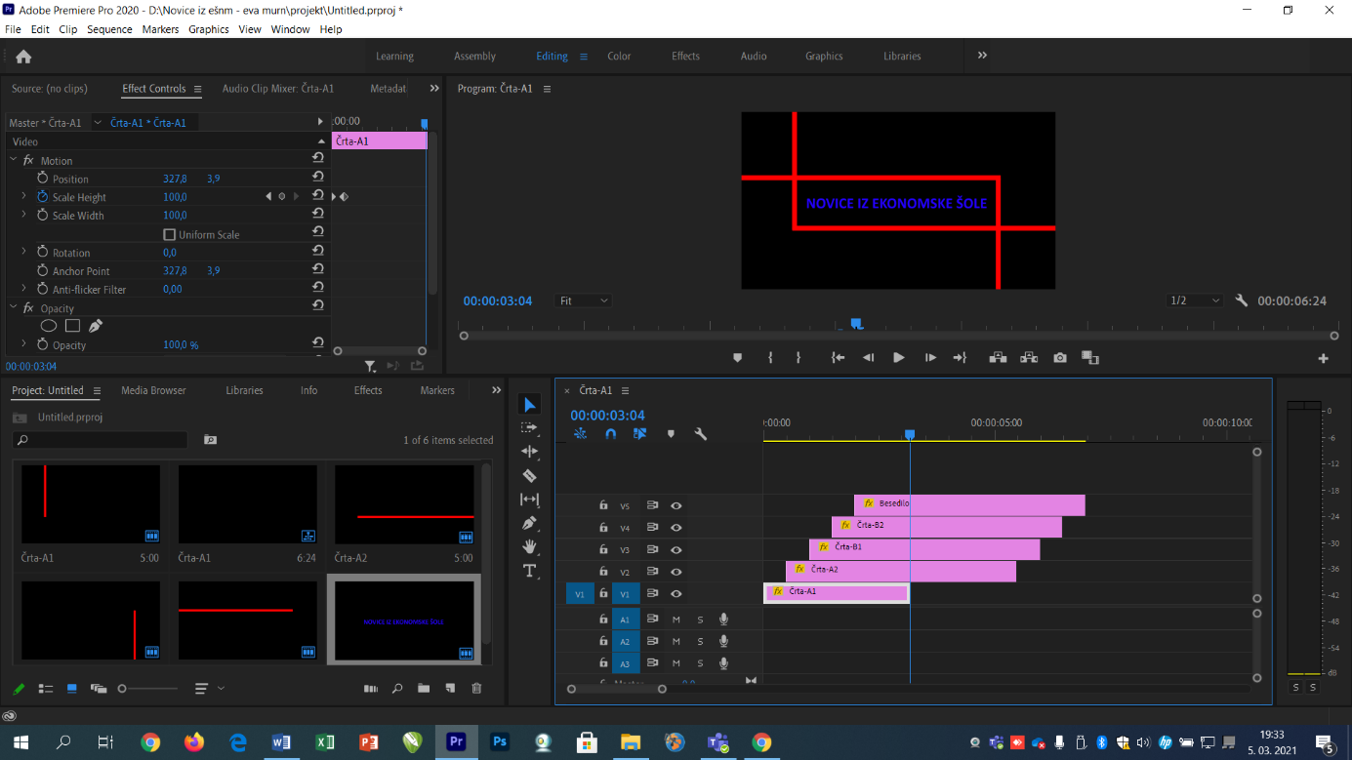

Poravnaj čas za konec aniamcije:
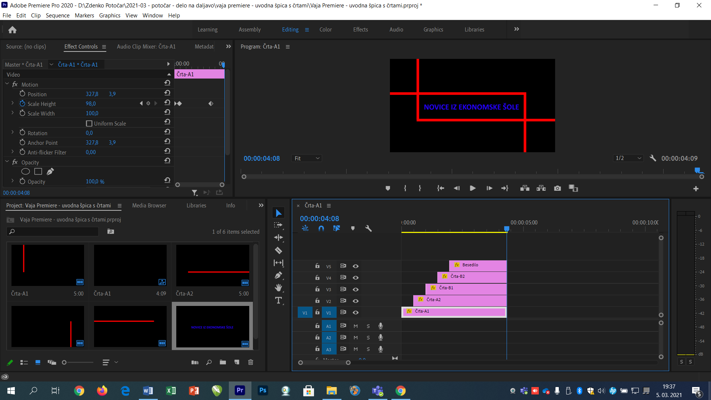

Vse skupaj renderiraj:

